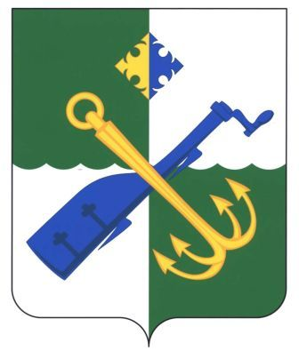

СОВЕТ ДЕПУТАТОВ МУНИЦИПАЛЬНОГО ОБРАЗОВАНИЯ
«ПОДПОРОЖСКИЙ МУНИЦИПАЛЬНЫЙ РАЙОН ЛЕНИНГРАДСКОЙ ОБЛАСТИ»
третьего созыва

РЕШЕНИЕ

19 сентября 2017 года № 202

Об исполнении бюджета
муниципального образования
«Подпорожский муниципальный
район Ленинградской области»
за 1 полугодие 2017 года

Заслушав и обсудив информацию об итогах исполнения бюджета муниципального образования «Подпорожский муниципальный район Ленинградской области» за 1 полугодие 2017 года, Совет депутатов Подпорожского муниципального района

РЕШИЛ:

Принять к сведению информацию об итогах исполнения бюджета муниципального образования «Подпорожский муниципальный район Ленинградской области» за 1 полугодие 2017 года.

Глава муниципального образования В. В. Мосихин

